Форма «Авторизация»

1. Добавить в приложение страницу AuthPage для авторизации.

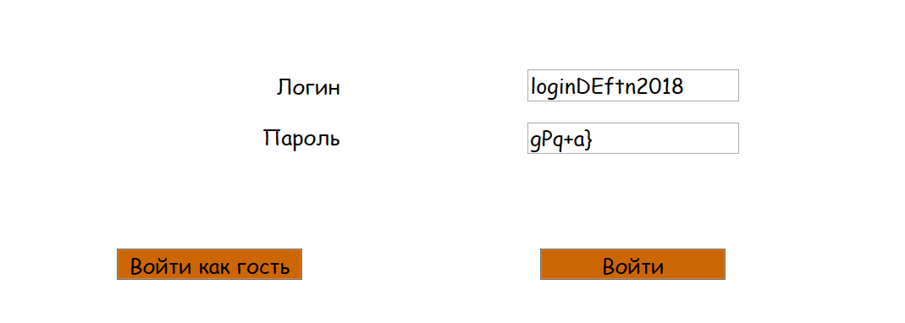

- сетка 3 строки, 2 столбца

- 2 textBlock, 2 textBox, 2 Button.

2. Код кнопки Войти:

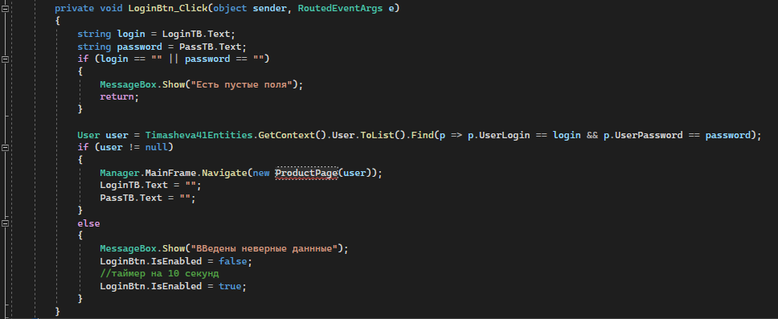

Заменить код для главной страницы, чтобы первым запускалось окно авторизации:

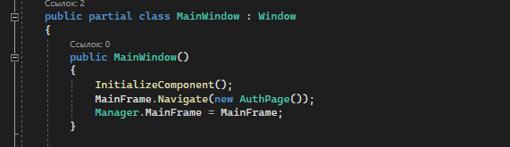

3. На странице ProductPage добавим TextBlock-и:

Два для текстов-подсказок («Вы авторизованы как» и «Роль:»)

Два для отображения ФИО и роли соответственно.

**При переходе в любую учетную запись в интерфейсе (правый верхний угол) должны отображаться ФИО пользователя.**

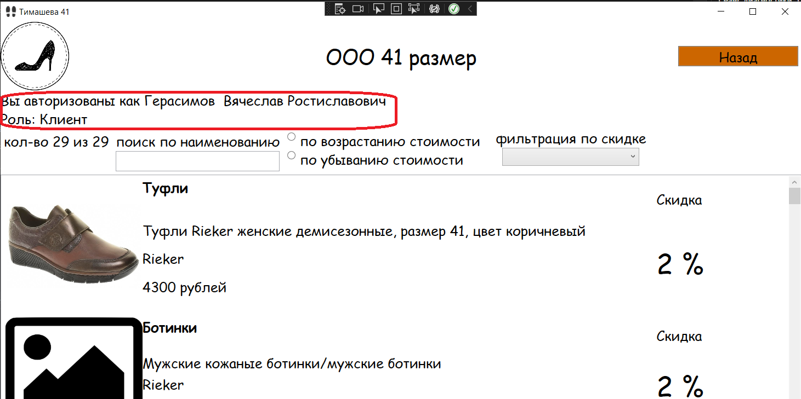

Код для страницы:

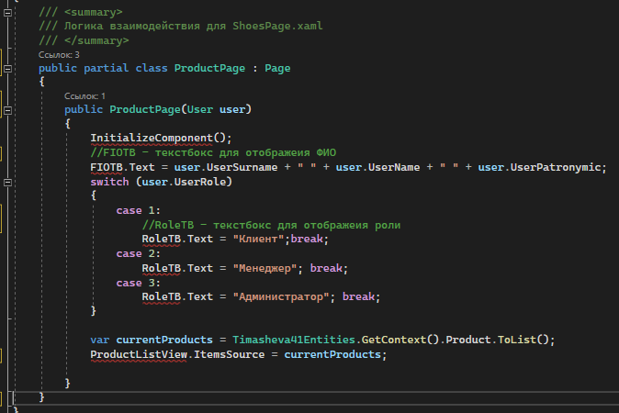

Запустить, проверить работу.

4. По заданию:

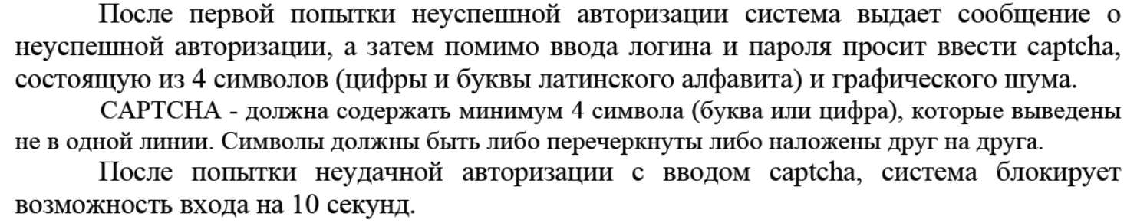

Сделаем капчу:

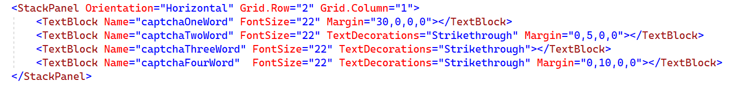

Запрограммировать генерацию случайных символов и отобразить их в капче.

Запрограммировать блокировку на 10 секунд авторизованного входа при неудачном вводе капчи.

5. Закоммитить (19 лаба) и залить на гитхаб.